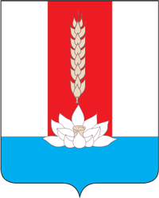

Администрация Черниговского муниципального округа

ПОСТАНОВЛЕНИЕ

17 января 2025 года с. Черниговка № 22-па

Об утверждении сметной стоимости работ
на благоустройство общественной территории
парк «Детство»

В целях реализации муниципальной программы «Формирование современной городской среды Черниговского муниципального округа Приморского края» на 2024-2030 годы, на основании положительного заключения экспертизы № 36-1-0604-24 от 25.12.2024 года («ЭкоПроектЭксперт»), руководствуясь Уставом Черниговского муниципального округа Приморского края, администрация Черниговского муниципального округа

ПОСТАНОВЛЯЕТ:

- Утвердить сметную стоимость работ на благоустройство общественной территории Парк "Детство" по адресу: Приморский край, пгт. Сибирцево, ул. Строительная, между МКД №7 и 8, местоположение установлено относительно ориентира нежилое здание расположенного за пределами границ земельного участка примерно в 230м на северо-запад, расположенного по адресу: Приморский край, р-н Черниговский, пгт. Сибирцево, ул. Красноармейская, д.14В. Сметная стоимость в текущем уровне цен по состоянию на 4-й квартал 2024 года составляет 15 662,17 тыс. руб. (с учетом НДС 20%);
2. Настоящее постановление разместить на официальном сайте chernigovka.gosuslugi.ru Черниговского округа в сети «Интернет».
3. Настоящее постановление вступает в силу со дня его принятия.

Глава Черниговского
муниципального округа О.Г. Салюк

